Ciencias, salud y medio ambiente Guía de aprendizaje

Material de apoyo para la continuidad educativa

## **Del 17 de octubre al 30 de octubre**

## **CENTRO ESCOLAR PROFESOR DANIEL CORDÓN SALGUERO**

## **PROFESOR: RAMÓN ERNESTO SURIANO**

## **ENVIAR LAS ACTIVIDADES AL CORREO**

## **ernesto.suriano@gmail.com**



## **INDICACIÓN GENERAL:** El desarrollo de las guías será resuelto en el cuaderno de Ciencias, el cual deberá ser enviarlo a través de fotografías al siguiente correo: **ernesto.suriano@gmail.com.**

## **IMPORTANTE:** Por favor a cada trabajo enviado colocarle sus respectivos nombres y apellidos, sin olvidar el grado y la sección a la que pertenecen.

**Orientación sobre el uso de la guía**

Esta guía contiene las actividades para que continúes con tus aprendizajes desde casa, con la ayuda de tu familia o persona encargada. Se incluyen las instrucciones, las tareas que debes realizar y los recursos que te ayudarán a resolverlas.

**Tema 1: La respiración o el intercambio de gases: dióxido de carbono y oxígeno**

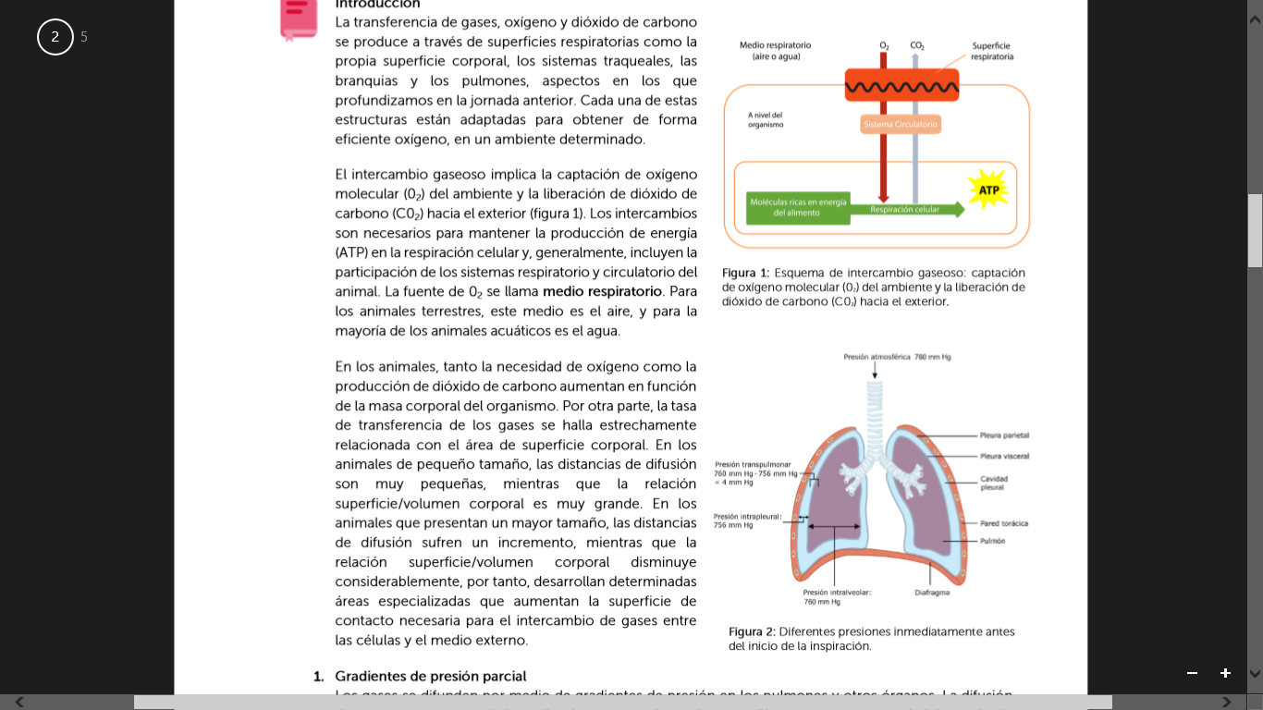A. ¿QUÉ DEBES SABER?

La transferencia de gases, oxígeno y dióxido de carbono se produce a través de superficies respiratorias como la propia superficie corporal, los sistemas traqueales, las branquias y los pulmones, aspectos en los que profundizamos en la jornada anterior. Cada una de estas estructuras están adaptadas para obtener de forma eficiente oxígeno, en un ambiente determinado.

El intercambio gaseoso implica la captación de oxígeno molecular (02) del ambiente y la liberación de dióxido de carbono (C02) hacia el exterior (figura 1). Los intercambios son necesarios para mantener la producción de energía (ATP) en la respiración celular y, generalmente, incluyen la participación de los sistemas respiratorio y circulatorio del animal. La fuente de 02 se llama medio respiratorio. Para los animales terrestres, este medio es el aire, y para la mayoría de los animales acuáticos es el agua.

En los animales, tanto la necesidad de oxígeno como la producción de dióxido de carbono aumentan en función de la masa corporal del organismo. Por otra parte, la tasa de transferencia de los gases se halla estrechamente relacionada con el área de superficie corporal. En los animales de pequeño tamaño, las distancias de difusión son muy pequeñas, mientras que la relación superficie/volumen corporal es muy grande. En los animales que presentan un mayor tamaño, las distancias de difusión sufren un incremento, mientras que la relación superficie/volumen corporal disminuye considerablemente, por tanto, desarrollan determinadas áreas especializadas que aumentan la superficie de contacto necesaria para el intercambio de gases entre las células y el medio externo.

**1. Gradientes de presión parcial**

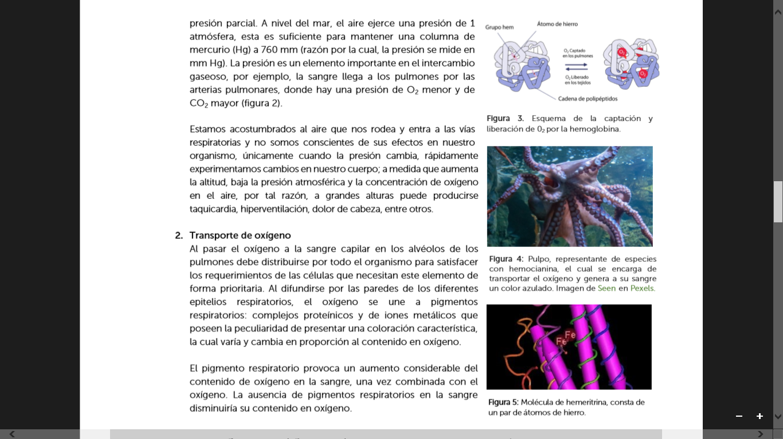

Los gases se difunden por medio de gradientes de presión en los pulmones y otros órganos. La difusión de un gas, presente en el aire o disuelto en agua, depende de las diferencias en una cantidad denominada presión parcial. A nivel del mar, el aire ejerce una presión de 1 atmósfera, esta es suficiente para mantener una columna de mercurio (Hg) a 760 mm (razón por la cual, la presión se mide en mm Hg). La presión es un elemento importante en el intercambio gaseoso, por ejemplo, la sangre llega a los pulmones por las arterias pulmonares, donde hay una presión de O2 menor y de CO2 mayor (figura 2).

Estamos acostumbrados al aire que nos rodea y entra a las vías respiratorias y no somos conscientes de sus efectos en nuestro organismo, únicamente cuando la presión cambia, rápidamente experimentamos cambios en nuestro cuerpo; a medida que aumenta la altitud, baja la presión atmosférica y la concentración de oxígeno en el aire, por tal razón, a grandes alturas puede producirse taquicardia, hiperventilación, dolor de cabeza, entre otros.

**2. Transporte de oxígeno**

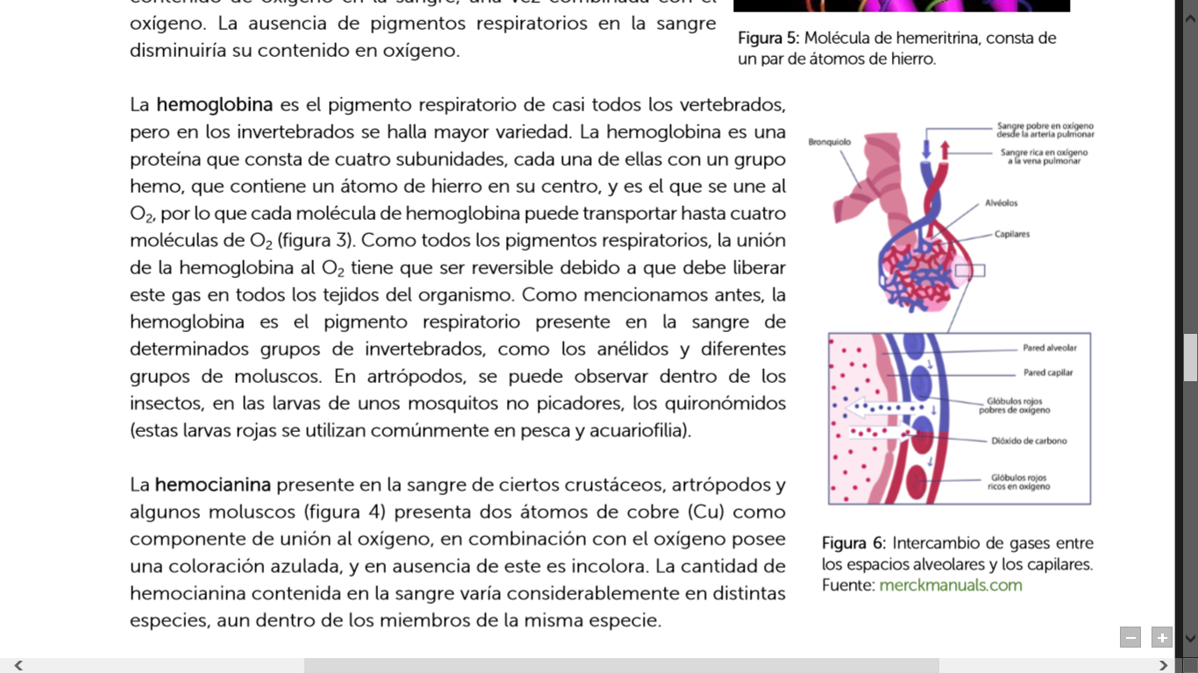Al pasar el oxígeno a la sangre capilar en los alvéolos de los pulmones debe distribuirse por todo el organismo para satisfacer los requerimientos de las células que necesitan este elemento de forma prioritaria. Al difundirse por las paredes de los diferentes epitelios respiratorios, el oxígeno se une a pigmentos respiratorios: complejos proteínicos y de iones metálicos que poseen la peculiaridad de presentar una coloración característica, la cual varía y cambia en proporción al contenido en oxígeno.

El pigmento respiratorio provoca un aumento considerable del contenido de oxígeno en la sangre, una vez combinada con el oxígeno. La ausencia de pigmentos respiratorios en la sangre disminuiría su contenido en oxígeno.

La hemoglobina es el pigmento respiratorio de casi todos los vertebrados, pero en los invertebrados se halla mayor variedad. La hemoglobina es una proteína que consta de cuatro subunidades, cada una de ellas con un grupo hemo, que contiene un átomo de hierro en su centro, y es el que se une al O2, por lo que cada molécula de hemoglobina puede transportar hasta cuatro moléculas de O2 (figura 3). Como todos los pigmentos respiratorios, la unión de la hemoglobina al O2 tiene que ser reversible debido a que debe liberar este gas en todos los tejidos del organismo. Como mencionamos antes, la hemoglobina es el pigmento respiratorio presente en la sangre de determinados grupos de invertebrados, como los anélidos y diferentes grupos de moluscos. En artrópodos, se puede observar dentro de los insectos, en las larvas de unos mosquitos no picadores, los quironómidos (estas larvas rojas se utilizan comúnmente en pesca y acuariofilia).

La hemocianina presente en la sangre de ciertos crustáceos, artrópodos y algunos moluscos (figura 4) presenta dos átomos de cobre (Cu) como componente de unión al oxígeno, en combinación con el oxígeno posee una coloración azulada, y en ausencia de este es incolora. La cantidad de hemocianina contenida en la sangre varía considerablemente en distintas especies, aun dentro de los miembros de la misma especie.

La hemeritrina se halla presente en la sangre de grupos tan diferentes como los priapúlidos, los anélidos y los braquiópodos. Es esencialmente incolora cuando están desoxigenadas y de color violeta-rosa en estado oxigenado; el sitio al que se une consta de un par de centros de hierro (Fe). No contiene el grupo hemo, el cual está presente únicamente en la hemoglobina; en este caso, el nombre proviene de la palabra griega que significa "sangre" (figura 5).

**3. Transporte de dióxido de carbono**

Además de su papel en el transporte de oxígeno, la hemoglobina también participa en el transporte de CO2 y contribuye en la amortiguación del pH, es decir, evita los cambios nocivos en el pH sanguíneo. Solo alrededor del 7% del CO2 liberado por las células que respiran se transporta en solución en el plasma sanguíneo. Otro 23% se une a los múltiples grupos amino de la hemoglobina y aproximadamente el 70% es transportado en la sangre, en forma de iones bicarbonato (HC03-). El dióxido de carbono de las células que respiran se difunde hacia el plasma sanguíneo y, luego, hacia los eritrocitos (glóbulos rojos) (figura 6).

B. PONTE A PRUEBA

1. El intercambio gaseoso comprende la captación de oxígeno molecular del ambiente y la liberación de dióxido de carbono hacia el exterior.

a) Falso b) Verdadero

2. La presión atmosférica es importante en el proceso de intercambio gaseoso en nuestro cuerpo.

a) Falso b) Verdadero

3. Los pigmentos respiratorios son proteínas que facilitan el transporte de oxígeno.

a) Falso b) Verdadero

4. La hemoglobina es el único pigmento que facilita el transporte de oxígeno y dióxido de carbono.

a) Falso b) Verdadero

5. La hemoglobina contribuye a mantener el pH de la sangre.

a) Falso b) Verdadero

**Tema 2: Beneficios de la energía solar en el medio ambiente**

A. ¿QUÉ DEBES SABER?

**Introducción**

El Sol es una estrella (igual a las otras que vemos en las noches), es la más cercana a nuestro planeta; si no lo estuviera, la Tierra estaría bastante fría. Las plantas necesitan luz solar para crecer, y nosotros, como el resto de los animales, necesitamos a las plantas para sobrevivir. El calor del Sol también determina el clima, confiere su energía al viento y evapora el agua, que forma las nubes de lluvia.

**1. ¿Qué es el Sol?**

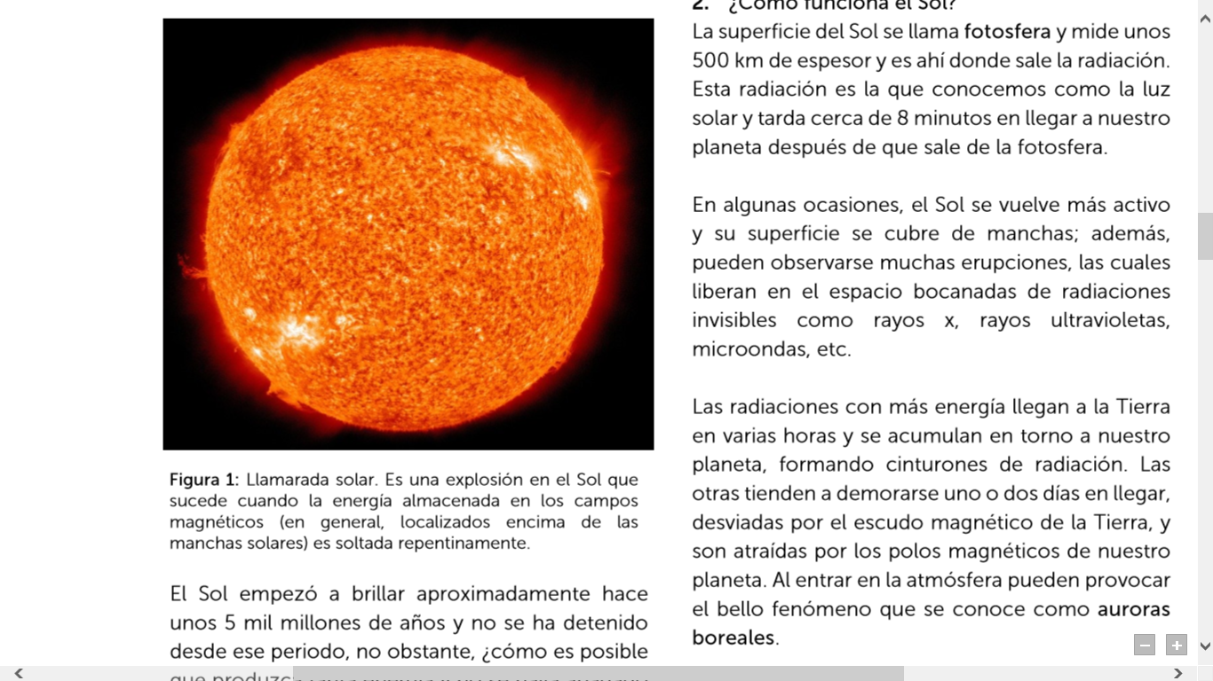

El Sol empezó a brillar aproximadamente hace unos 5 mil millones de años y no se ha detenido desde ese periodo, no obstante, ¿cómo es posible que produzca tanta energía y no se halla apagado aun?

En su superficie, el Sol manifiesta una temperatura de 6,000°C, por lo que se podría decir que está ardiendo, pero no arde de la misma manera en que lo hace la madera o el carbón. El Sol es una enorme bola de gas compuesta mayormente de hidrógeno y helio; estos elementos se van comprimiendo hacia el centro del sol haciendo que la presión y la temperatura aumenten. Esta reacción libera energía, la cual se mueve en el espacio en forma de luz y calor.

**2. ¿Cómo funciona el Sol?**

La superficie del Sol se llama fotosfera y mide unos 500 km de espesor y es ahí donde sale la radiación. Esta radiación es la que conocemos como la luz solar y tarda cerca de 8 minutos en llegar a nuestro planeta después de que sale de la fotosfera.

En algunas ocasiones, el Sol se vuelve más activo y su superficie se cubre de manchas; además, pueden observarse muchas erupciones, las cuales liberan en el espacio bocanadas de radiaciones invisibles como rayos x, rayos ultravioletas, microondas, etc.

Las radiaciones con más energía llegan a la Tierra en varias horas y se acumulan en torno a nuestro planeta, formando cinturones de radiación. Las otras tienden a demorarse uno o dos días en llegar, desviadas por el escudo magnético de la Tierra, y son atraídas por los polos magnéticos de nuestro planeta. Al entrar en la atmósfera pueden provocar el bello fenómeno que se conoce como auroras boreales.

**3. La influencia del Sol en el clima**

El Sol, a pesar de su larga distancia, es realmente muy importante para la vida en la Tierra, influye en el clima por la manera en que la energía es recibida; es decir que el clima es más cálido donde se concentra más energía que en lugares con menos concentración de esta (por eso hay lugares más fríos que otros).

¿Sabías que el Sol influye en la formación de las nubes y la lluvia? Es verdad. La atmósfera está formada por moléculas de aire en movimiento; cuando la energía solar calienta dichas moléculas, estas suben y crean una zona de baja presión en la Tierra (depresión). La lluvia permite que se realice el ciclo del agua o ciclo hidrológico, lo cual hidrata a las plantas, que a su vez realicen el proceso de fotosíntesis, proporcionando el oxígeno y el alimento que nosotros y los otros seres necesitamos para vivir.

Asimismo, nosotros obtenemos suficiente vitamina D gracias al Sol, lo cual permite la mejora del sistema inmune, siendo fundamental para la buena salud.

**4. El Sol como fuente de energía**

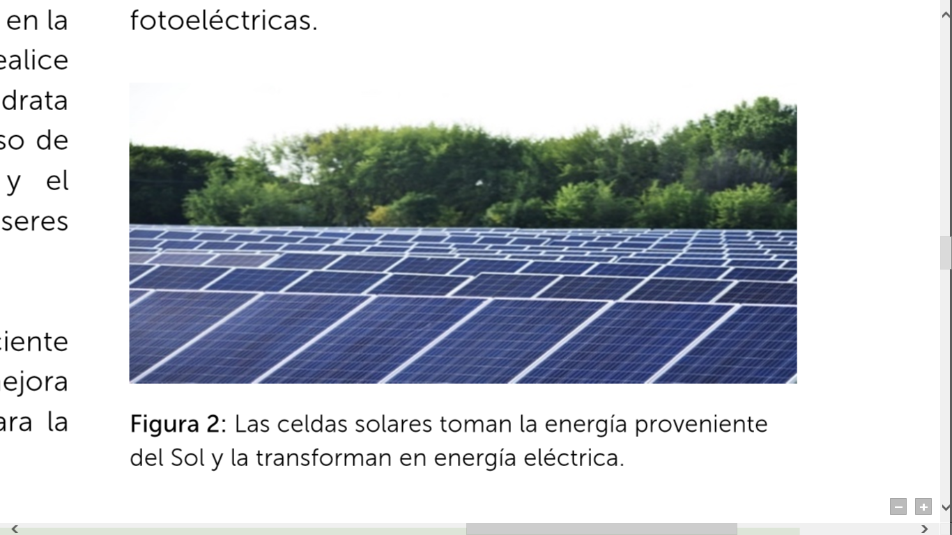

La energía proveniente del Sol, aparte de brindarnos luz y calor, se ha aprovechado como un importante recurso renovable, ya que al concentrar la luz del Sol en un punto en específico es posible cocinar con las denominadas cocinas u hornos solares. Asimismo, las plantas fotoeléctricas aprovechan la radiación solar para su transformación en energía eléctrica, la cual es realmente esencial en la vida diaria. Muchos países han incorporado el empleo de paneles solares como una opción de obtener energía, incluyendo a nuestro país, que posee varias de estas plantas fotoeléctricas.

B. PONTE A PRUEBA

1. El Sol es la estrella más cercana a la Tierra y tiene aproximadamente 5 mil millones de años:

a) Falso b) Verdadero

2. La luz del Sol tarda en llegar hasta la Tierra alrededor de 15 minutos:

a) Falso b) Verdadero

3. El clima de nuestro planeta se ve afectado por el Sol, aun cuando este se encuentra a una gran distancia de la Tierra:

a) Falso b) Verdadero

4. Las plantas necesitan la luz solar para realizar la fotosíntesis y nutrirse:

a) Falso b) Verdadero

5. La luz del Sol puede ser utilizada para generar electricidad:

a) Falso b) Verdadero